

幸 福 日 记
时 间：2020.7.30 地 点: 杨柳树班 记 录：媛 媛
幸福  体验 | 内容 | 探索计划 | 观 察 记 录
自  主  探  索 | 户外活动 | - 培养幼儿的反应能力和身体协调性。  - 培养幼儿速跑技能。 | 户外活动开始了，今天我们一起相约在户外的操场，小朋友们强烈要求要比赛接力赛跑，满足你们吧，马上大家迅速就位，听到哨声口令，小朋友们跑起来就像一阵风，其他小朋友在后面为运动健将们拼命的加油……让我们一起来看看宝贝们的精彩瞬间吧！  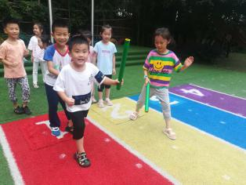  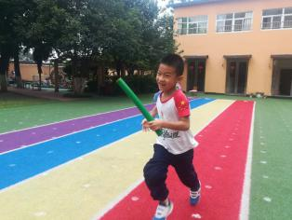  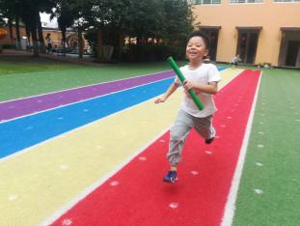  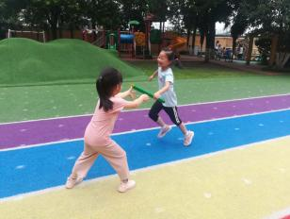  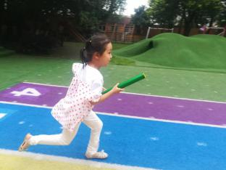  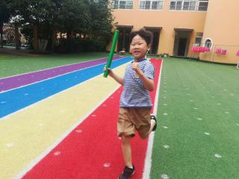
自  主  探  索 | 语言 | - 复习有学过的形近拼音。  2、练习认读拼音，提高幼儿的语言表达能力。 | 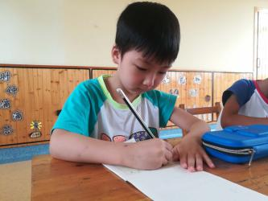  哇，草莓今天带来了很多的拼音宝宝，来考一考杨柳宝贝认识不认识，在抢答的时候若熙、芃宇、雨欣、笑笑、启航、翌仁、锦秋、锦心、宜萱最认真，而且声音最洪亮哦，提出表扬。接着开始进行形近的认读拼音练习，宝贝们指读着卡片上的拼读音节，非常认真，最后草莓进行听写复习，很多小朋友都是全对，棒棒的，表扬你们哟！  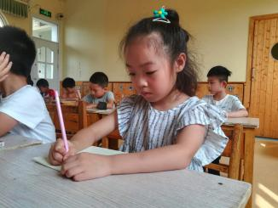  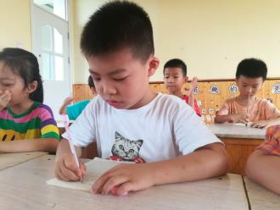
风  采  展  示 | 拼读 | 乐于探索  独立坚韧  自信快乐 | 风采展示开始了，今天的才艺展示将由小可爱的张元来主持，在他的热情邀请下锦心小朋友第一名上台，宝贝落落大方的给大家带来拼读，宝贝进步很大，但是还有提升的空间；刘锟小绅士毫不示弱的带来了拼读，瞬间得到大家的一致好评，给你点赞；新朋友文奇虽然稍显害羞，但是给大家带来了拼读，宝贝的拼读也获得了大家的阵阵掌声，很棒呢；张元也登台给大家展示拼读，展示的不很成功，课下还要多练习哦。今天的才艺展示到此结束，期待明天宝贝们的表现哦！
家 园 共 育
温馨提示：
周五风采展示的小明星有：锦秋、曦月、彦钦，风采展示的主题是拼音拼读，宝贝要记得提前准备哦！

